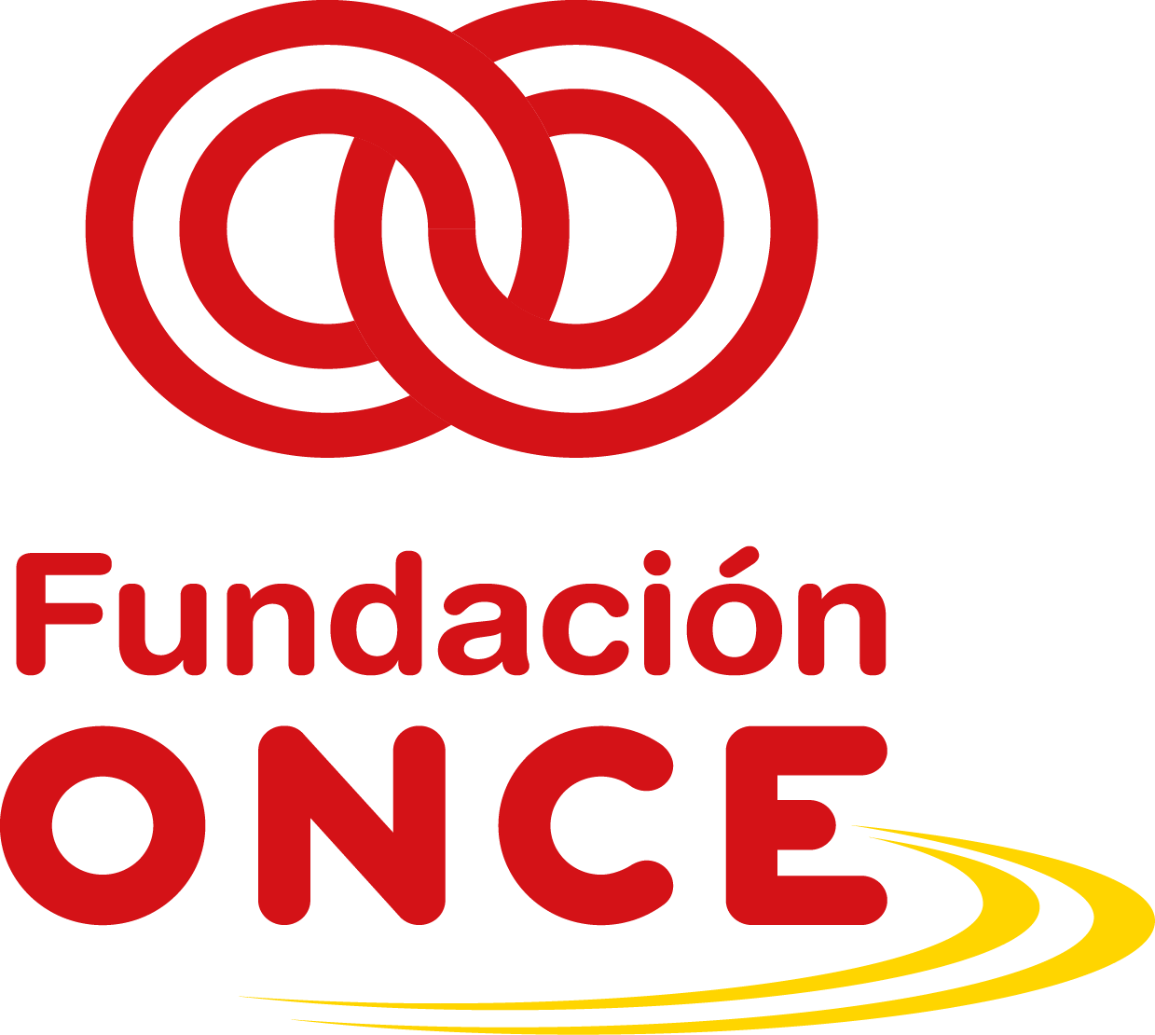
MEMORIA SOCIAL CONVOCATORIA PROYECTOS FUNDACION ONCE

Entidad Beneficiaria:
Objeto del proyecto:
Nº expediente:
Coste total del proyecto:

Cuantía aprobada por Fundación ONCE:
Periodo ejecución:
Emplazamiento desarrollo proyecto:

RESUMEN DEL PROYECTO DESARROLLADO
Dentro de este apartado deberá realizarse un resumen de la actividad desarrollada en el marco del proyecto, respetando la siguiente estructura:
- Objetivos del proyecto, explicando la situación inicial de la que se partía, motivo de la necesidad y los fines que se querían alcanzar. (ref. preg 19-21 formulario solicitud)
- Principales actividades que se han llevado a cabo dentro del proyecto. Se explicará en qué han consistido, con mención expresa al periodo de ejecución en el que se han desarrollado. (ref. preg. 21 formulario solicitud) explicando las posibles desviaciones producidas si procede.
- Nº de beneficiarios/participantes. Debe mencionarse el número y perfil (tipo de discapacidad, necesidad de apoyo adicional) de los beneficiarios/participantes en el proyecto, con el mayor nº de desglose posible.
- Desviaciones producidas, que se hayan producido en cuanto a objetivos, resultados, actividades realizadas, así como en lo referente a los importes ejecutados en cada partida de gasto con respecto a los importes presupuestados. (ref. preg 19 a 21, y 37 formulario solicitud)
- Principales dificultades acontecidas en la ejecución del proyecto.

IMPACTO SOCIAL
Se deberá hacer referencia en este apartado al impacto social que ha causado la ejecución del proyecto entre los colectivos a los que iba dirigido, basándose en el trabajo del día a día y el feedback recibido de los destinatarios de las actuaciones. Igualmente, debe reflejarse lo que ha supuesto el proyecto para la entidad.

INDICADORES DE EJECUCIÓN Y RESULTADO SOCIAL Y Nº DE BENEFICIARIOS
Se deberá incluir tabla resumen con el detalle de indicadores de ejecución previstos (pregunta 21 del formulario de solicitud) y el indicador de objetivo conseguido, añadiendo una columna a su derecha de forma que permita analizar de forma rápida las desviaciones producidas.

PUBLICITACIÓN PROYECTO
Se deberán explicar las acciones de divulgación y publicidad realizadas dentro del proyecto. (ref. pregunta 36 del formulario)
Adjuntar a esta memoria, material gráfico como anexo explicativo (notas de prensa, cartelería, trípticos, fotografías de las inversiones realizadas..), o enlaces a la dirección de correo donde se pueda visualizar.
Incorporar enlace o fotografías que acrediten la publicitación de la participación de Fundación ONCE en el proyecto mediante (folletos – enlaces – fotografía de lugar donde se ha instalado la placa en caso de proyectos de inversión........)

EVALUACIÓN - CONCLUSIONES
Explicar si se han llevado a cabo encuestas de satisfacción, y en cualquier caso, exponer brevemente la evaluación respecto de la consecución global del objetivo del proyecto a modo de conclusión y posibles mejoras detectadas.

